事项管理系统材料告知承诺维护

1.进入事项管理系统，选择发布库，在发布库中选择需要维护的事项（双击打开），点击申请材料，选择需要维护的材料。
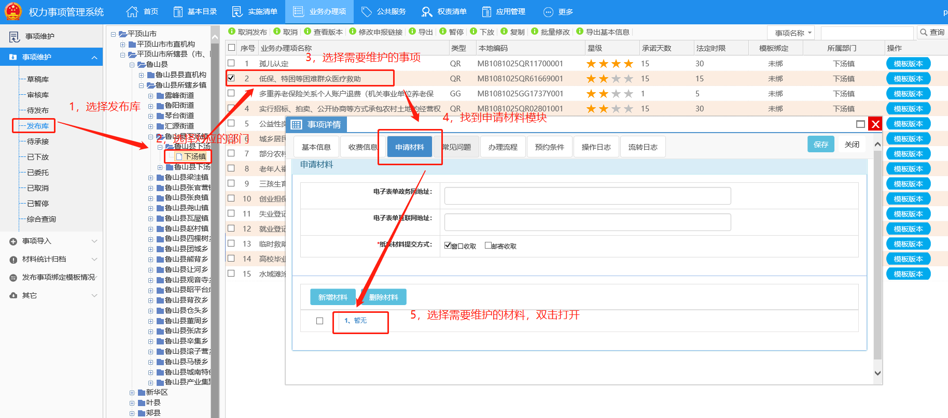
2.双击打开实行告知承诺制的申请材料，在是否减免处勾选“是”，在收取方式处勾选“告知承诺”，在减免理由填写告知承诺制文件依据，并点击保存。
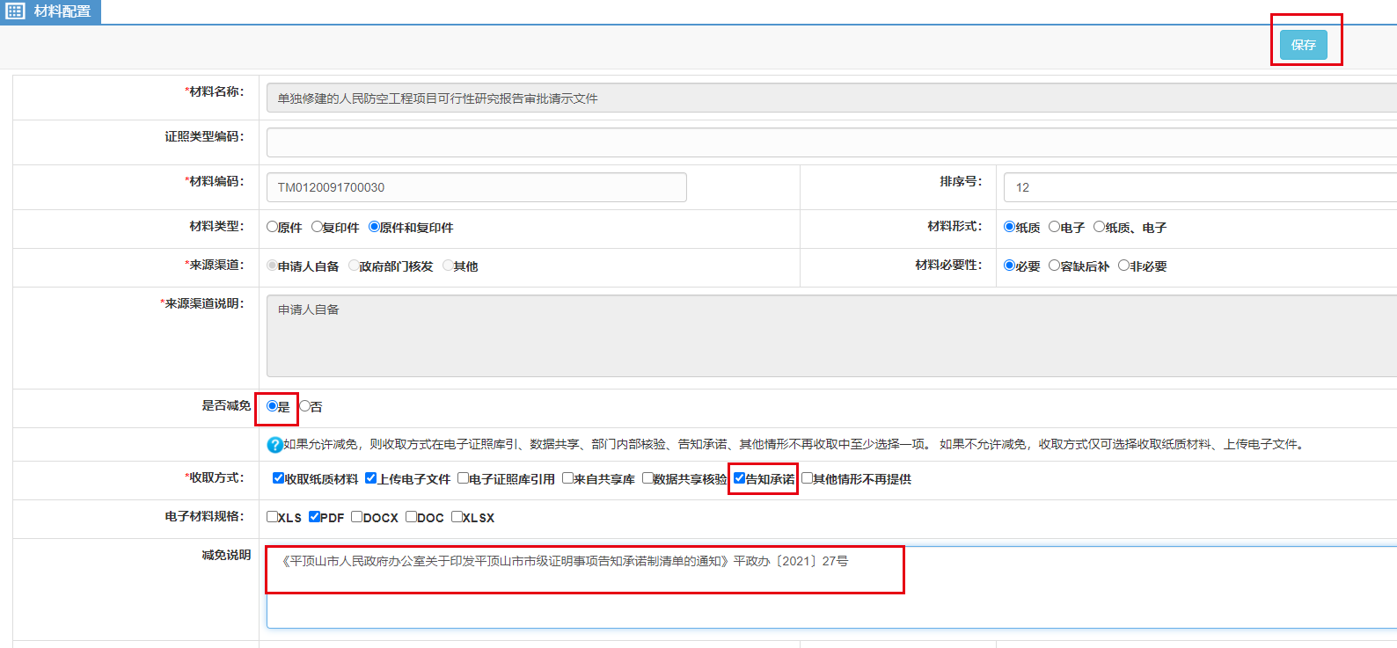
3.此时申请材料页面会显示添加告知承诺书的蓝色按钮，点击添加告知承诺书，按照要求填写告知承诺书相关信息，并上传告知承诺书示例文件及空白文档，完成填写相关信息后点击保存。
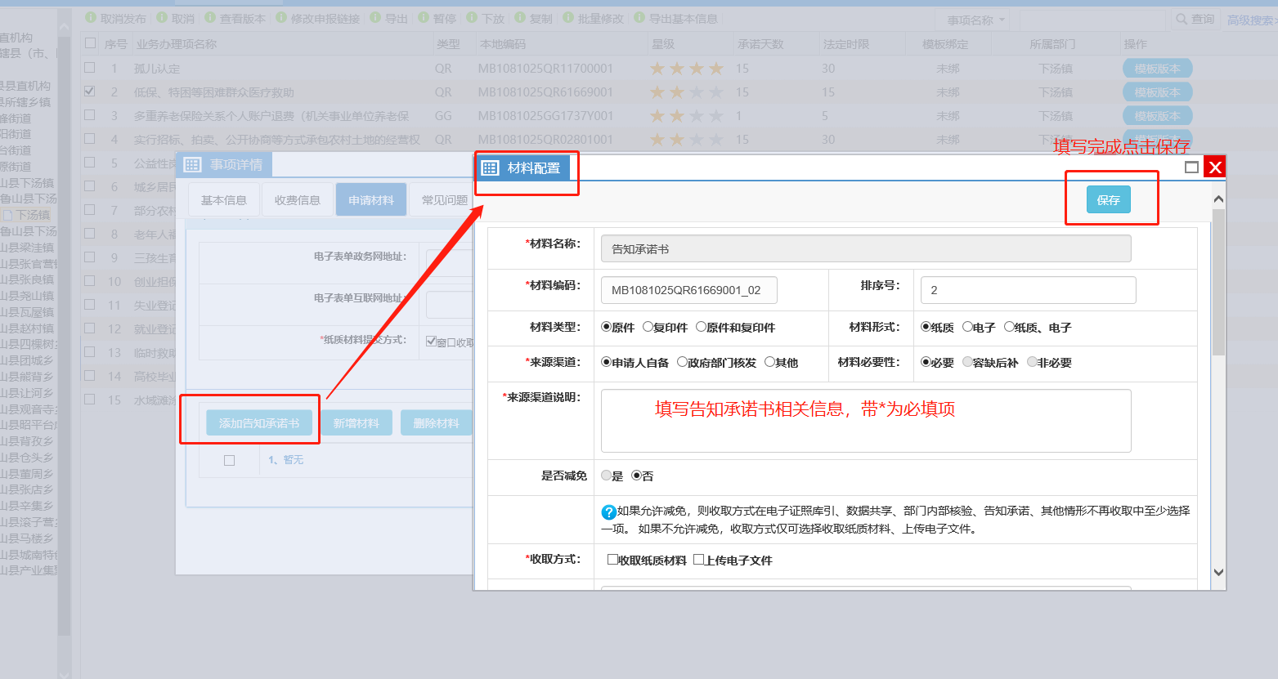
4.最后点击事项详情页面的保存按钮，即可完成材料告知承诺的维护。
